федеральное государственное автономное образовательное учреждение высшего образования
Первый Московский государственный Медицинский университет имени и.М. сеченова
Министерства здравоохранения российской Федерации
(сеченовский университет)
кафедра стоматологии детского возраста и ортодонтии

III Межвузовская междисциплинарная олимпиада для ординаторов
«ОБРАЗОВАНИЕ НА СТЫКЕ НАУК»

ПРОГРАММА
29 января 2019 года

Место проведения: Конгресс-холл Сеченовского Университета, зал «Сеченов», ул. Трубецкая, д. 8, стр. 2
Регистрация: е-mail: olimpiadapmgmu2016@mail.ru
FB: https://www.facebook.com/events/942618169253499/
Регистрация |  | 09:00–09:30
Приветственное слово |  | 09:30–09:40
Представление команд |  | 09:40–10:00
Вице-президент Ассоциации детских стоматологов Колобкова Т.Д. | Детская стоматология. Что это сегодня? | 10:00–10:45
Д-р мед. наук, профессор Антонник М.М. | Интеграция цифровых технологий в алгоритм реорганизации окклюзии у пациентов с дисфункцией ВНЧС | 10:45–11:30
Перерыв | Оценка конкурса по ортодонтии | 11:30–11:45
Стоматолог-хирург Порфирьев Ю.Н. | О прикладных механизмах безупречного ведения медицинской документации. Порядки, стандарты и клинические рекомендации как законодательные основы качества оказания медицинской помощи сквозь призму требований  Росздравнадзора | 11:45–12:30
Канд. мед. наук  Ленденгольц Ж.А. | Краниомандибулярное и краниоцервикальное соотношение. Концепция 50/50 | 12:30–13:15
Перерыв | Оценка конкурса по хирургии и терапии | 13:15–14:00
Канд. мед. наук Ляшев И.Н. | Хирургический этап лечения пациентов с дисфункцией ВНЧС | 14:00–14:45
Канд. мед. наук, доцент Дыбов А.М. | Клинико-рентгенологический алгоритм дифференциальной диагностики асимметричных челюстно-лицевых аномалий | 14:45–15:30
Перерыв | Оценка конкурса по ортопедии | 15:30–16:00
Выступление партнеров |  | 16:00–16:15
Канд. мед. наук, доцент Харке В.В. | Врач — пациент, основы доверия в долгосрочном союзе | 16:15–16:30
Конкурс капитанов команд |  | 16:30–17:30
Закрытие и награждение |  | 17:30–18:00
2
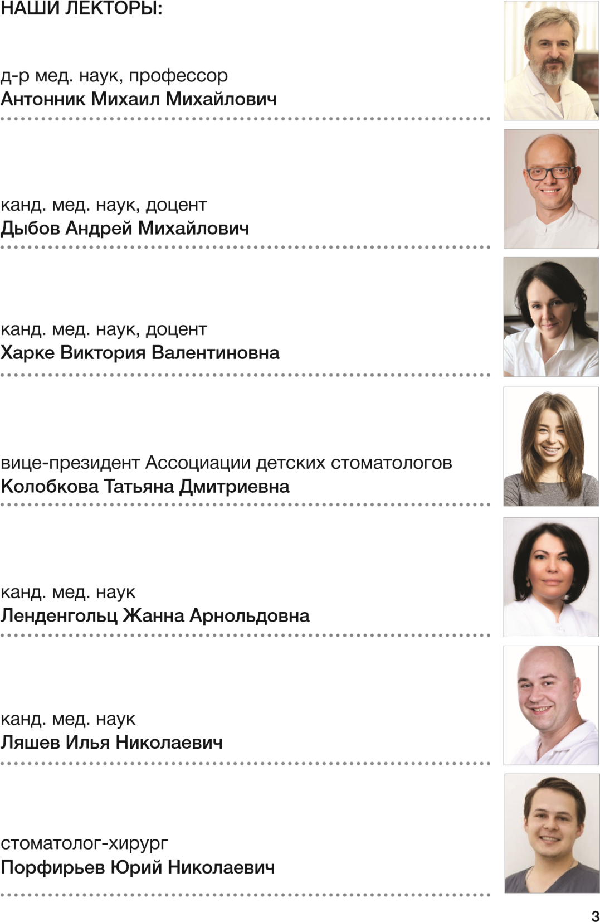

НАШИ ПАРТНЕРЫ:

